Pressemeldung

Hybrides Linearsystem von WEISS auf der Motek
30.08.18
Der Automatisierungsspezialist WEISS präsentiert auf der diesjährigen Motek in Stuttgart vom 8. bis 11. Oktober 2018 in Halle 3, Stand 3305, neben dem Prototyp eines hybriden Transfersystems mit noch schnelleren Taktzeiten auch seine neueste Generation von Schwerlasttischen für die Automobilindustrie. Daneben zeigt WEISS sein weitreichendes Portfolio für die Batteriefertigung.
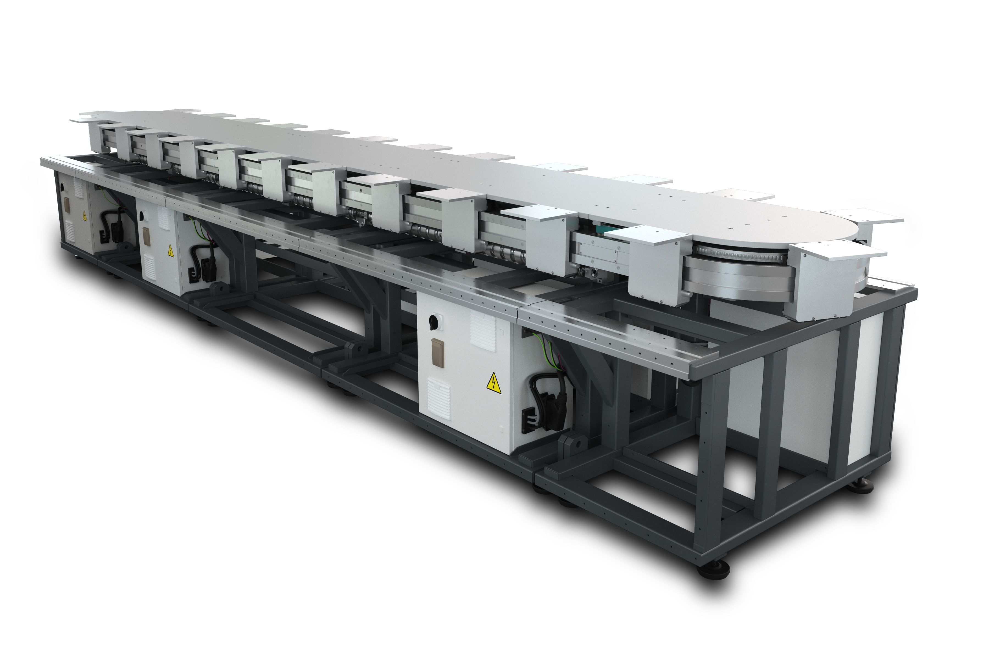
Das neue Transfersystem LS Hybrid von WEISS verspricht eine 20 Prozent höhere Ausbringungsleistung

Prototyp: Neues Transfersystem LS Hybrid mit 20 Prozent mehr Leistung
Pressekontakt
WEISS GmbH
Roger Kautz
Corporate Communications
Tel. +49 6281 5208-1578
r.kautz@weiss-gmbh.de

Bis zu 20 Prozent schnellere Taktzeiten verspricht das neue Transfersystem LS Hybrid von WEISS. Die Weiterentwicklung des bewährten Transfersystems LS 280 mit rein mechanischem Antrieb setzt dabei auf eine Kombination aus mechanischem Kurven-Antrieb und Direktantrieb. So kann durch das modulare Konzept innerhalb einer Linie auf unterschiedliche Anforderungen exakt eingegangen werden. Verantwortlich für die Leistungssteigerung ist eine Neuentwicklung der Kurve, die sogenannte eCam. Durch die Verbindung mit einem Servomotor werden die jeweiligen Bewegungsprofile überlagert. Daraus ergibt sich sowohl eine kürzere Transportzeit als auch eine geringere und damit verschleißärmere mechanische Belastung. Neu hinzugefügt wurde außerdem ein freiprogrammierbarer Rundtisch aus dem eigenen Hause für die Eckumlenkung. Damit sind jetzt auch Prozessschritte wie beispielsweise Be- und Entladung in der bislang ungenutzten Umlenkung möglich.

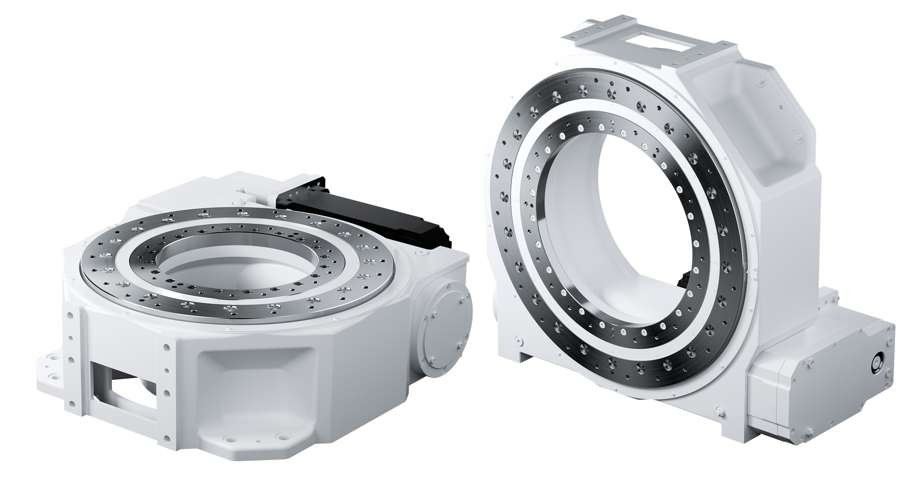
Die neuen Schwerlasttische von WEISS mit größerer Flexibilität und Leistung

Weiterentwicklung: Neue CR Schwerlasttische für mehr Flexibilität in der Fertigung
Mit den Modellen CR700 und CR900 präsentiert WEISS die ersten beiden Baugruppen einer völlig neuen Familie von Schwerlasttischen für die Automobilindustrie. Die Modelle der Baureihe sind feiner abgestuft und bieten etwa 20 Prozent mehr Drehmoment. Die Schwerlasttische gibt es in den Ausprägungen „Precision“ und „Dynamic“, je nachdem wie der Fokus liegt. So verfügt die Precision-Variante über ein vorgespanntes Antriebssystem für größtmögliche Genauigkeit bei Taktung und Positionierung. Bei der Dynamic-Variante steht die Beschleunigung mit höherer Leistungsdichte im Vordergrund. Die Getriebeeinheit lässt sich um 90° drehen und ermöglicht dadurch sowohl einen horizontalen als auch einen vertikalen Einsatz. Neu ist bei der Baureihe auch die deutlich vergrößerte Mittenöffnung als Durchführung für Kabel, Drehdurchführungen und stehende Aufbauten. So lassen sich beispielsweise Industrieroboter platzsparend direkt über dem Tisch einrichten.

Einstieg: Umfangreiches Automatisierungs-Portfolio für die Batteriefertigung
Im Rahmen der Motek 2018 kündigt der Automatisierungsspezialist WEISS seinen Einstieg als Komponenten- und Systemlieferant in die Batterieproduktionsbranche an. „Die Batteriefertigung ist ein wachsender und strategisch wichtiger Markt, für den wir weltweit ein umfassendes Automationsportfolio aus einer Hand anbieten können“, begründet Klaus Schulz, Vice President Sales Europe bei WEISS, den Schritt. Das Unternehmen liefert entlang des Herstellungsprozesses von Batteriezellen über Module bis hin zu Batteriepacks das passende Produkt. Die Plattformen Rundschalttische, Schwerlasttische und lineare Transfersysteme sorgen für schnellen, präzisen und stabilen Transport in und zwischen den Produktionsprozessen. Handlingeinheiten wie Pick&Place, Mehrachssysteme, Torquedreheinheiten oder Deltaroboter erledigen verschiedenste Montageaufgaben in höchster Präzision. Derzeit ist die Batterieproduktion für E-Mobility noch fest in chinesischer Hand. „Jedoch ist es nur eine Frage der Zeit bis die europäischen Automobilhersteller sich mit eigenen Fertigungskapazitäten unabhängig machen werden.“, erläutert Klaus Schulz. Mit wichtigen Standorten in Deutschland, den USA und China bietet die WEISS-Gruppe weltweit Produkte und Dienstleistungen in der bekannten Qualität „made by WEISS“ an.

Über die WEISS GmbH
Die 1967 gegründete Weiss GmbH entwickelt, produziert und vertreibt weltweit innovative Lösungen zur Automatisierung. Basierend auf der Kernkompetenz in der Herstellung von Rundschaltischen entstehen standardisierte und kundenspezifisch angepasste Automatisierungslösungen für Kunden in den Schlüsselbranchen wie Automotive, Maschinen- und Anlagenbau, Medizin- und Pharmaindustrie sowie Nahrungsmittel- und Verpackungsindustrie. Niederlassungen in USA, China, England und der Schweiz sowie zahlreiche weitere Vertretungen sichern die weltweite Präsenz von Weiss. Mit rund 450 Mitarbeitern, davon etwa 320 in Buchen, hat Weiss 2017 rund 100 Millionen Euro Umsatz erzielt.

